**团队学习汇报——2020.9.21**

**最近所做的工作：**

1. 处理了1万条高质量对话语料（中文、传统蒙古文、拉丁蒙古文）。

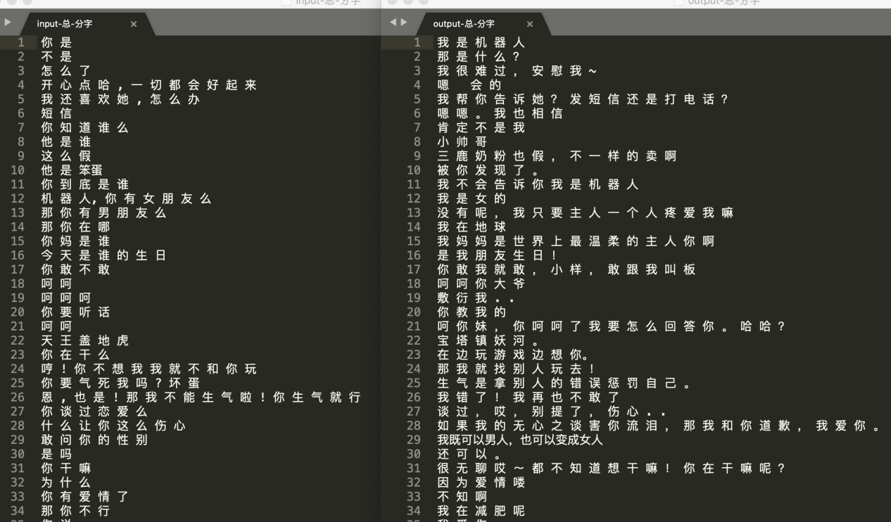

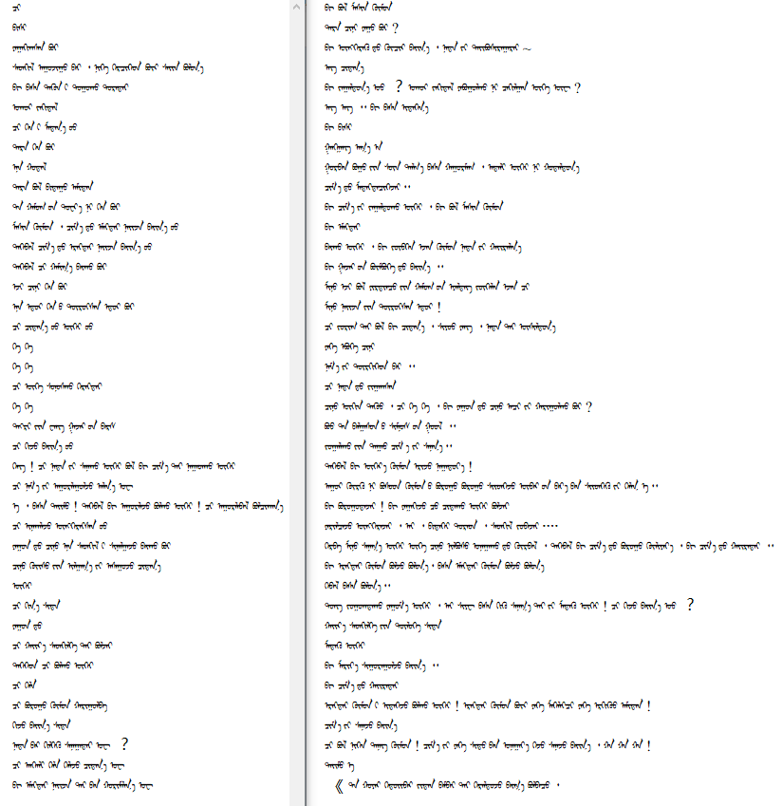

2.训练模型1000 epoch，数据量1万，loss下降至0.2。

WechatIMG662

对话效果图如下：

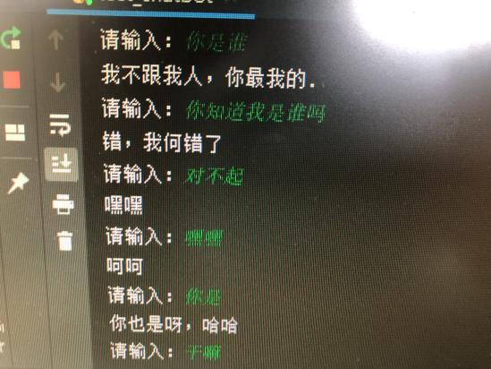

**后期准备做的工作：**

1. 继续扩充对话语料库，调参，可视化显示训练过程。
2. 尝试结合“检索式”和“生成式”。继续阅读相关论文
3. “蒙古文语料进行训练。”